|  |
| --- |
| UD9.-Funciones y gráficas . |
| **Material elaborado por: María Rosa Luzón Bleda y Daniel Hernández Cárceles** |
| **Ubicación:** 3º Trimestre  **Nº Sesiones:** 12  **Justificación de la Unidad:** Esta unidad se puede aplicar en todos los cursos de la ESO, aunque está diseñada para 3º ESO fundamentalmente. |

**1.- Relación de la unidad con el currículo de CLM.**

|  |  |  |
| --- | --- | --- |
| **Objetivos Materia** | **Criterios de Evaluación del Currículo de CLM** | **Contenidos del Currículo de CLM** |
| 1.“Utilizar el lenguaje y el razonamiento matemático en procesos científicos para reconocer, cuantificar, analizar y resolver situaciones reales”. | 1.Identificar elementos matemáticos presentes en la realidad, y aplicar los conocimientos matemáticos adquiridos en situaciones cotidianas. | |  | | --- | | -Análisis y descripción cualitativa de gráficas que representan fenómenos del entorno cotidiano y de otras materias. Análisis de una situación a partir del estudio de las características locales y globales de la gráfica correspondiente: dominio, continuidad, monotonía, extremos y puntos de corte. Uso de las tecnologías de la información para el análisis conceptual y reconocimiento de propiedades de funciones y gráficas.   1. -Formulación de conjeturas sobre el comportamiento del fenómeno que representa una gráfica y su expresión algebraica. 2. -Análisis y comparación de situaciones de dependencia funcional dadas mediante tablas y enunciados. 3. -Utilización de modelos lineales para estudiar situaciones provenientes de los diferentes ámbitos de conocimiento y de la vida cotidiana, mediante la confección de la tabla, la representación gráfica y la obtención de la expresión algebraica. 4. -Utilización de las distintas formas de representar la ecuación de la recta. | |
| 3.Analizar relaciones en forma de tablas o gráficas para interpretar fenómenos sociales, físicos, económicos y naturales de la vida cotidiana y del mundo de la información. | 6.Utilizar modelos lineales para estudiar diferentes situaciones reales expresadas mediante un enunciado, una tabla, una gráfica o una expresión algebraica. |
| 5.”Resolver problemas de la vida cotidiana mediante las matemáticas, valorar el uso de distintas estrategias y procedimiento en función del análisis de resultados, utilizar estrategias personales y tener una actitud positiva hacia una respuesta rigurosa en estas situaciones”. | 9. Utilizar estrategias y técnicas de resolución de problemas y comprobar el ajuste de la solución a la situación planteada y expresar verbalmente con precisión, razonamientos, relaciones cuantitativas, e informaciones que incorporen elementos matemáticos, valorando la utilidad y simplicidad del lenguaje matemático para ello. |
| 6.”Utilizar las TIC como ayuda al aprendizaje, para realizar cálculos y para buscar, tratar y representar la información”. | 10. Emplear las TIC de manera autónoma y con sentido crítico. |
| 7.”Valorar las Matemáticas como parte de la cultura histórica y actual, aplicar las matemáticas como herramientas de aprendizaje al conjunto de materias y analizar y valorar fenómenos sociales como la diversidad cultural, el medio ambiente, la salud, el consumo, la igualdad de género o la convivencia pacífica”. | 11. Demostrar actitudes propias de la actividad matemática y valorar la contribución de esta materia en el desarrollo científico y cultural de la sociedad. |

**2.-Elementos Básicos: Objetivos, Contenidos y Criterios de Evaluación para la Unidad.**

|  |  |
| --- | --- |
| **Competencias** | **Objetivos, Contenidos y Criterios de Evaluación para la Unidad** |
| Competencia Matemática | Al acabar la U.D. los alumnos serán competentes para:   |  | | --- | | * Interpretar cualitativamente gráficas de la vida real (42). * Interpretar gráficas a partir de características locales y globales (43). * Hacer conjeturas a partir de gráficas (44). * Interpretar dependencia entre tablas y enunciados (45) * Entender situaciones de la vida real mediante modelos lineales (46). * Conocer distintas formas de representar la Ec. de una recta (47). * Resuelve problemas de la vida mediante sistemas (29). * Comprueba que la solución a un problema es correcta (30).   -----------------------------------------------------------   * Resuelve problemas de la vida mediante ecuaciones de 1º grado (punto de corte en gráficas). (27) * Resuelve problemas de la vida mediante ecuaciones de 2º grado (punto de corte en gráficas). (28) | |
| Competencia Lingüística  (subdimensiones: escritura y lectura) | - Extrae las ideas principales de un texto matemático (2).  - Interpreta mensajes con información matemática (8). |
| Conocimiento e interacción con el mundo físico. | - Analiza mediante gráficas y estadísticas las ventajas de E. Renovables (58).  - Tiene hábitos de consumo racional de agua y energía (59)  - Tiene actitud crítica ante la contaminación (60). |
| Competencia Digital | |  | | --- | | -Maneja hojas de cálculo con tablas y gráficas (62).  -Maneja el programa Geogebra (66).  -Usa la calculadora correctamente (68) | |
| Competencia Social y Ciudadana | - Rechaza la discriminación de cualquier tipo (74).  - Sabe autovalorar el trabajo realizado (75). |
| Competencias cultural y artítistica. |
| Aprender a aprender |
| Autonomía e iniciativa personal. |
| Competencia emocional |

FASE INICIAL

SESIÓN 1

* Actividad 1:

Analizar un texto sobre la importancia de saber interpretar las gráficas ya que sino en la publicidad o en distintas situaciones nos pueden engañar.

**MENTIRAS ESTADISTICAS**

**Usos y Desusos de las Gráficas en Estadísticas:**  
  
Las mentiras en estadísticas son cometidas más frecuentemente en la forma de las gráficas, cuando los ojos pueden ser más fácilmente engañados por gráficas tendenciosas. Un abuso común es el de manipular las escalas en las gráficas alterando, eliminando o cambiando los valores.  
  
La próxima figura muestra dos gráficas que parecen diferentes que nos muestran el incremento de la asistencia a los torneos de Fútbol Femenino entre 1998 y 2003. La primera gráfica (azul)  muestra aparentemente un mayor incremento de asistencia que la segunda. Sin embargo, esto no es cierto.

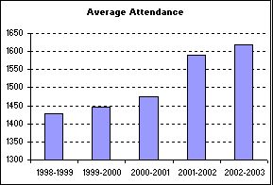

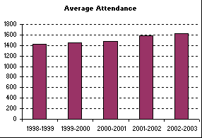  
  
**Dos diferentes gráficas mostrando el promedio de asistencia  
en los partidos (temporada) de Fútbol Femenino de la NCAA**

La sensación de la proporción del lector puede ser manipulada en gran medida con gráficas basadas en imágenes, que son el estándar en publicaciones deportivas. Como un ejemplo, la figura de abajo gráfica las victorias de un equipo de Futbol Americano “New England Patriots” usandoimagenes en lugar de barras verticales..

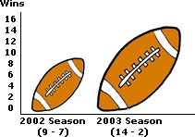  
  
**Victorias en Temporada Regular de los New England Patriots, 2003-2003**

Mientras que el peso (altura) de las figuras del balón de fútbol corresponden a la información que la gráfica quiere comunicarnos, el tamaño de los balones no corresponde a la información; los Patriots mejoraron un 56% en victorias entre 2002 y 2003, pero el incremento en el área de las figuras de los balones es mayor al 140%.

a) Haz un resumen del texto de 4 o 5 líneas.

b) ¿Te parecen tendenciosas las dos primeras gráficas?. Razona tu respuesta.

c) ¿Te parecen tendenciosas la gráfica del Futbol Americano?. Razona tu respuesta.

d) ¿Qué conclusión sacas después de haber leido este pequeño artículo?.

Actividad 2:

Poner una presentación de Cuadernia con distintas gráficas tendenciosas y hacerles preguntas de engañar a los alumnos.

* Actividad 3:

Observa la siguiente gráfica:

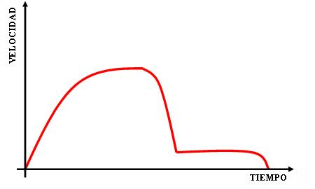

a) Elige justificando tu respuesta, cual es el deporte que se ajusta más a la grafica presentada arriba.

1. Pesca.
2. Salto de pértiga
3. 100 metros lisos
4. Paracaidismo
5. Golf
6. Tiro con arco

b) Haz una representación aproximada de cómo sería la gráfica que corresponde a cada uno de esos deportes.

* Actividad 4:

Un fin de semana cinco personas hicieron llamadas telefónicas a varios amigos. Anotaron el coste de sus llamadas y el tiempo que estuvieron en el teléfono en la siguiente gráfica:

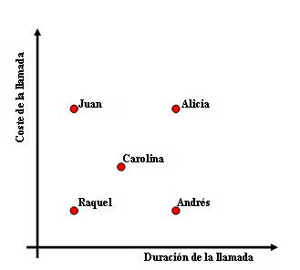

Responde justificando tus respuestas las siguientes cuestiones:

1. ¿Qué variables se están relacionando?
2. ¿Quién pagó más por la llamada?
3. ¿Quién pagó menos por la llamada?
4. ¿Quién habló durante más tiempo?
5. ¿Por qué crees que Raquel y Andrés pagan lo mismo por su llamada?
6. ¿Por qué crees que Juan paga mas por su llamada?

* Actividad 5:

En la siguiente gráfica tienes dibujada una vasija y, a su derecha, la gráfica correspondiente que relaciona la altura del agua con el tiempo de llenado:

Completa las otras gráficas:

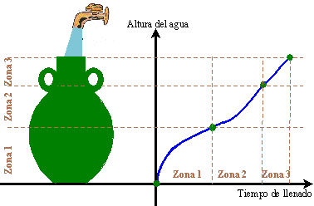

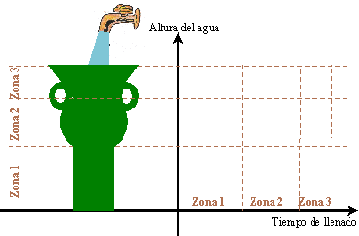

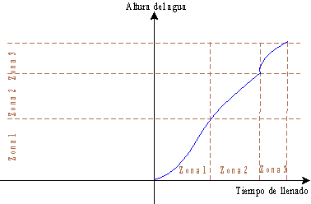

**NOTA: En muchos problemas similares es conveniente dividir la *situación real* en tramos homogéneos (como se ha hecho con las vasijas) y trasladar dichos tramos a los ejes coordenados.**

SESIÓN 2

Explicamos en la pizarra el concepto función y sus propiedades.

* Actividad 1:

Imagina por un momento que eres Fernando Alonso y al acabar de entrenar en un circuito, tu equipo te entrega una gráfica para que la analices para el próximo Gran Premio.



La gráfica es la siguiente. ¿A qué circuito corresponderá?

* 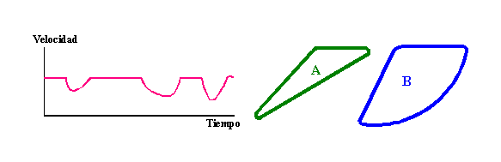Actividad 2:

Si el circuito automovilístico en el que ahora estás tiene la siguiente forma, ¿cúal será la gráfica ahora?

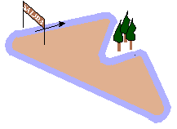

* Actividad 3:

Se ha realizado una carrera de 400 metros lisos en la que han participado cuatro corredores. La versión del comentarista deportivo respecto de cada uno de ellos es:

**Corredor 1:** Salió muy rápido pero poco a poco fue perdiendo fuerzas para llegar a la meta casi andando y llegó en terceras posición.

**Corredor 2:** Mantuvo siempre la misma velocidad hasta los últimos 50 metros. A partir de ahí fue mucho más rápido.

**Corredor 3:** Salió rápido pero a los 100 metros tropezó y cayó al suelo. Al cabo de unos segundos se levantó y continuó pero ya mucho más lento y llegó el último.

**Corredor 4:** Salió lento pero conforme transcurría la prueba, aumentó la velocidad llegando el primero.

Haz las gráficas **espacio** - **tiempo** y **velocidad** - **tiempo** de cada uno de los corredores.

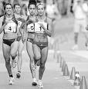

* Actividad 4:

Antonio sale de casa en dirección al polideportivo:

Sale de casa, está un rato en el polideportivo y regresa.

Sale de casa. A mitad de camino recuerda que no lleva zapatillas de deportes; vuelve a casa, regresa al polideportivo y vuelve a casa.

Cuando vuelve a casa encuentra a una amiga a la que acompaña a su casa. Inmediatamente vuelve a la suya.

Dibuja la gráfica **distancia a su casa -tiempo empleado** para cada una de las situaciones anteriores.

* 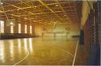Actividad 5:

Tiramos de la cadena del WC: ¿qué gráfica corresponde a esta situación?

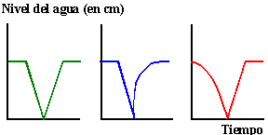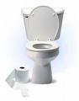

* Actividad 6:

¿Qué gráfica corresponderá a la caída del paracaídas?

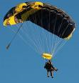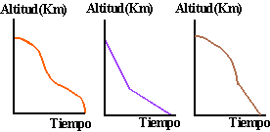

* Actividad 7:(Practicar indicador de resolver ecuaciones de 1º grado para calcular el punto de corte)

La siguiente gráfica representa los millones de Euros que disponía una empresa de la construcción en los últimos 5 meses.

a) Cálcula la ecuación de la recta a partir de los dos puntos que aparecen en la gráfica y que determinan la recta.

b) Cálcula de forma exacta, en que fecha de los últimos 5 meses la empresa paso a no tener ningún capital . Para calcularlo de forma exacta, tendras que resolver la ecuación.



* Actividad 8: (Practicar indicador de resolver ecuaciones de 2º grado para calcular los puntos de corte)

PRODUCCIÓN DE PETRÓLEO EN FUNCIÓN DEL NÚMERO DE POZOS.

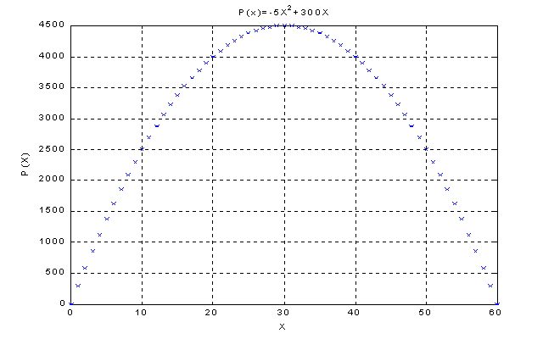

a) Interpreta el significado de la siguiente gráfica.

b) Si la ecuación fuera P(x)=x^2-25x. ¿Cuáles serían los puntos de corte de la gráfica con el eje OX?.

SESIÓN 3

* Actividad 1:

La siguiente gráfica representa una excursión en autobús de un grupo de estudiantes, reflejando el tiempo (en horas) y la distancia al instituto (en kilómetros):

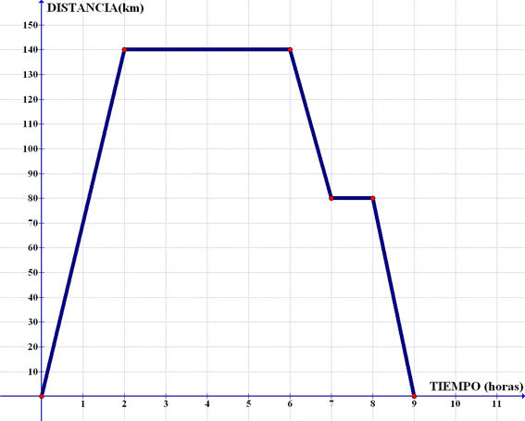

* 1. ¿A cuántos kilómetros estaba el lugar que visitaron?
  2. ¿Cuánto tiempo duró la visita al lugar?
  3. ¿Hubo alguna parada a la ida?
  4. ¿Hubo alguna parada a la vuelta?
  5. ¿Cuánto duró la excursión completa (incluyendo el viaje de ida y el de vuelta)?
  6. ¿Cuántos kilómetros recorrieron en total?.
* Actividad 2:

A continuación tienes 4 gráficas. Asocia cada una con la situación de la vida real que represente:

Grafica 1 Grafica 2

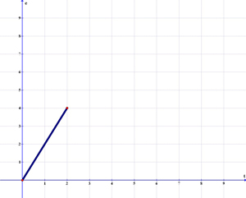 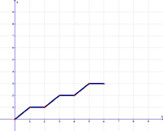

Grafica 3 Grafica 4

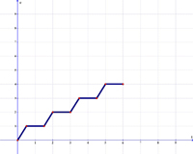 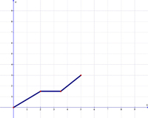

Situaciones de la vida real:

1. Distancia recorrida por un coche de carreras en un tramo de circuito.
2. Un cartero repartiendo el correo.
3. Recorrido realizado por un autobús urbano.
4. Paseo en bicicleta por el parque, parando una vez a beber agua.

* Actividad 3:

**LA JUVENTUD SE HACE MÁS ALTA**

La estatura media de los chicos y las chicas de Holanda en 1998 está representada en el siguiente gráfico.

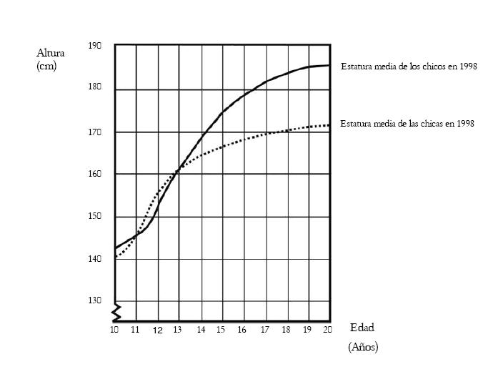

Desde 1980 la estatura media de las chicas de 20 años ha aumentado 2,3 cm, hasta alcanzar los 170,6 cm.

Contesta razonadamente:

* ¿Cuál era la estatura media de las chicas de 20 años en 1980?
* Explica cómo está reflejado en el gráfico que la tasa de crecimiento de la estatura media de las chicas disminuye a partir de los 12 años en adelante.
* De acuerdo con el gráfico anterior, como promedio, durante qué periodo de su vida son las chicas más altas que los chicos de su misma edad.
* Actividad 4:

**La tasa de empleo** es el número de personas que trabajan por cada 100 personas que están en edad laboral.

**La tasa de paro** es el número de personas paradas por cada 100 personas de la población activa.

**La población activa** es la población que trabaja más la población parada.

Las siguientes gráficas representan las tasas de empleo y de empleo en España y de otros paises entre los años 1991 y 2002.

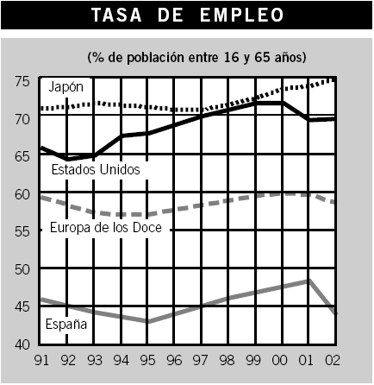 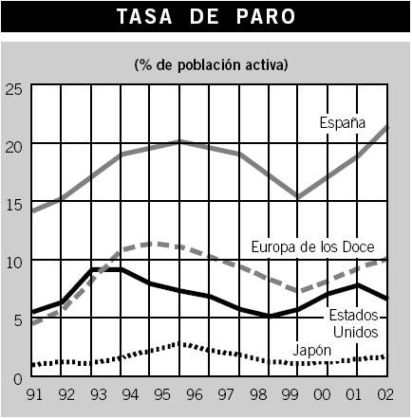

* 1. ¿Qué variable se representa en el eje horizontal de cada gráfico?
  2. ¿Cuál era el porcentaje de tasa de empleo en España en el año 1992? ¿Y en Japón? ¿Y en Estados Unidos? ¿Qué tasa de paro tenía España en ese año?
  3. ¿Qué porcentaje de población estaba parado en nuestro país en el año 1992 por cada 100 personas en edad laboral?
  4. ¿Cuántas personas paradas había en la Europa de los Doce por cada 200 personas de la población activa en el año 2003?
  5. Si en 1992 había en nuestro país 11.061.100 personas con trabajo, ¿cuántas personas había en edad laboral?
  6. La tasa de paro en España en 1992 representaba el 16,2%, y el número de parados era de 2.144.799. Según estos datos, ¿cuál fue la población activa ese año?
* Actividad 5:

Aquí hay 5 bocetos de gráficas y 5 descripciones de un estanque vaciándose. ¿Qué gráfica corresponde a cada descripción? Todas estas gráficas son decrecientes, pero con distinto aspecto.

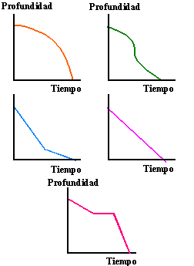

**A**: El nivel del agua desciende con la misma velocidad todo el tiempo.

**B**: El nivel del agua desciende lentamente al principio y cada vez más y más rápido mientras el estanque se vacía.

**C**: El nivel del agua desciende rápidamente al principio, y cada vez más y más lentamente mientras el estanque se vacía.

**D**: El nivel del agua comenzó descendiendo rápidamente, y por un atasco del desagüe, el nivel dejó de bajar. Cuando se desatascó volvió a descender con rapidez.

**E**: El nivel del agua cayó lentamente al principio. Después cada vez más rápido y después cada vez más despacio hasta que el estanque dejó de tener agua.

Actividad 6.

Un monje budista se va a retirar a hacer profundas meditaciones a la cima de un monte. Para ello sale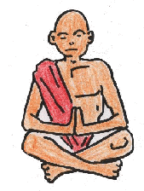 del pie del monte a las 12 del mediodía y llega a la cima a las doce de la noche. Tras estar dos días y medio de meditaciones, decide bajar del monte a las 12 del mediodía y llega al pie a las 12 de la noche (tardó el mismo tiempo en bajar porque se sintió varias veces indispuesto del vientre). Después de tanto tiempo de meditación no tuvo problemas para hacerse la siguiente pregunta: ¿existirá algún punto por el que yo pasara a la misma hora al subir y al bajar? Medita tú también y ayúdale a contestar a esta pregunta.

Actividad 7

a) Interpreta de forma general la siguiente gráfica con información sobre la población española.

b) ¿Hay algún tramo en el que hayan más hombres que mujeres?

c) ¿En que tramos de edad hay mayor número de hombres y de mujeres?.

d) ¿Crees que al estado, para obtener un mayor número de impuestos y de ganancias en la Seguridad Social, le interesa un gráfica de esta forma o de otra forma distinta?. Razona tu respuesta.

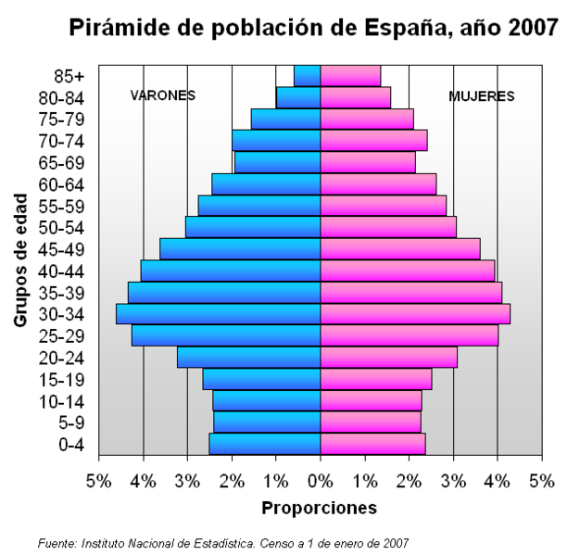

SESIÓN 4

* Actividad 1:

Vas a estrenar una bicicleta nueva. Sales de casa despacio, haciéndote a ella, manteniendo una velocidad constante, y en cinco minutos llegas al campo de fútbol que está un kilómetro y medio más allá.

En los dos diagramas que siguen, dibuja dos gráficas que representen lo que le pasa al espacio que vas recorriendo y a la velocidad que mantienes. Utiliza las unidades que quieras, pero no empieces la gráfica de la velocidad hasta que no hayas leído todo el problema.

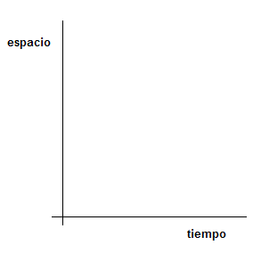 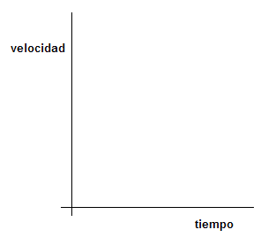

Parece que la bicicleta funciona bien. Llega una bajada y te animas, y en un minuto… ¡doblas tu velocidad!

Dibuja lo que ocurre en ese minuto en la gráfica de la velocidad, y calcula a cuánto vas ahora, en las unidades que quieras.

Viene una buena cuesta. Te falta algo de práctica y, aunque te pones de pie sobre la bici, tu velocidad va disminuyendo, disminuyendo, hasta que llegas arriba parado, dos minutos después. Acaba la gráfica de la velocidad ahora.

Expresa las dos velocidades de este problema en m/s y en Km/h.

Una cosa más: ¿te atreves a encontrar una expresión matemática para la gráfica del espacio? ¿Y para cada tramo de la gráfica de la velocidad?

* Actividad 2:

**¿Cómo reducir el consumo de un coche?**

Para mantener un coche en movimiento en una carretera horizontal es necesario vencer tres fuerzas que se oponen :

* **Aerodinámica** : la resistencia que ofrece el aire. Depende de la **forma** del coche y de su **velocidad**.
* **Rodadura** : la resistencia debida al suelo. Depende fundamentalmente de la **presión de los neumáticos** y del **peso del vehículo**
* **Transmisión** : la resistencia ofrecida por el sistema de transmisión del vehículo.

La siguiente gráfica nos muestra, para un cierto vehículo, como evolucionan esas fuerzas en función de la velocidad:

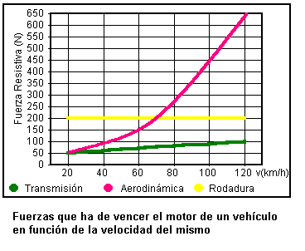

Algunos

* Un portaequipajes influye de tal manera en la aerodinámica, que aun estando vacío puede llegar a producir un aumento del consumo del **20 %**. Si está cargado el aumento llega a ser del **35 %**.
* Conducir con las ventanillas abiertas también influye en la aerodinámica del vehículo, elevando el consumo un **5%** por término medio.
* El sobrepeso del vehículo, al aumentar la resistencia de rodadura, influye así mismo en el consumo. Por cada 100 kg de sobrepeso, el incremento en el consumo es de un **5%**.

(texto obtenido de *"La conducción al menor coste"* publicación del Instituto para la Diversificación y Ahorro de la Energía **IDEA**)

----------------------------------------------------------

1. Si fueras un diseñador de coches interesado en reducir estas fuerzas. ¿En que componentes del coche te centrarías más para mejorar cada una de estas fuerzas?
2. Para velocidades pequeñas, ¿en cuál de esas fuerzas te centrarías más?
3. ¿Y a velocidades altas?
4. ¿A partir de que velocidad es más interesante centrarse en el reducir la fuerza aerodinámica que las otras fuerzas?.
5. ¿A partir de que velocidad es más interesante centrarse en el reducir la fuerza de transmisión que la fuerza de rodadura?.

* Actividad 3:

La siguiente tabla muestra los consumos de tres coches a una velocidad de 100 Km/h

|  |  |
| --- | --- |
| **Modelo** | **Consumo a 100 km/h** |
| Audi A3 | 5,1 litros |
| Peugeot 308 | 6,3 litros |
| Golf | 5,4 litros |

1. Para cada uno de los modelos, calcula cual sería su consumo si llevaran un portaequipajes y las ventanas abiertas.
2. ¿Y si estos coches fueran con 4 personas que hacen que el coche pese 300 kg más y además llevan portaequipajes?.
3. Si el gasoil cuesta 1,32 € el litro y recorremos 400 km con cada coche con las ventanas abiertas, ¿Cuánto dinero nos costará el recorrido con cada coche?

* Actividad 4:

Una determinada compañía de telefonía tiene el siguiente plan de precios:



**Establecimiento de llamada: 15cent/min.**

**IVA 16% no incluido.**

1. Representa mediante una gráfica que relaciones el coste de la llamada con los minutos consumidos, suponiendo que la tarificación es por segundos desde el primer minuto, para una llamada realizada a un móvil Vodafone en horario de 16h a 6h, en un dia laborable.
2. Representa mediante una gráfica que relacione el coste de la llamada con los minutos consumidos, suponiendo que la tarificación es por minutos, para una llamada realizada a un móvil de otro operador en horario de 6h a 16h, en un día laborable.

Analizad los distintos planes de precios de una de las compañías de telefonía (a elección del grupo), y realizad una presentación con gráficas de precios de los distintos planes según horarios.

SESIÓN 5

* Actividad 1:

Una persona se ha entretenido en medir las relaciones que hay entre la Temperatura y la existencia de Viento, obteniendo la siguiente tabla:

|  |  |  |  |  |  |
| --- | --- | --- | --- | --- | --- |
| **Como enfría el viento** | | | | | |
| **Velocidad (nudos)** | **Temperatura (ºC)** | | | | |
| **sin viento** | **20** | **10** | **0** | **-10** | **-20** |
|  | **Temperatura(ºC), sin viento, a la que tenemos la misma sensación de frío** | | | | |
| **7-10** | **5** | **-10** | **-20** | **-35** | **-45** |
| **20-23** | **-15** | **-30** | **-45** | **-60** | **-75** |
| **33-36** | **-20** | **-35** | **-55** | **-70** | **-85** |

1. Imagina que estas sentado en un banco en la calle con una temperatura ambiente de 20ºC y sin viento ninguno. De pronto viene una fuerte ventisca, ¿Qué sensación de temperatura tendrás?.
2. ¿Crees que es cierto que sentimos el mismo frío a -20ºC sin viento que cuando hace bastante viento y una temperatura de 0ºC?. Razona tu respuesta.

* Actividad 2:

En un estudio sobre la temperatura en el interior de un coche cuando la temperatura exterior es de 27º han obtenido la siguiente tabla

|  |  |  |
| --- | --- | --- |
| **Temperaturas(ºC) en el interior de un vehículo [ TExterior = 27ºC ] Según su color, velocidad y estado de las ventanillas** | | |
|  | **Blanco** | **Negro** |
| **Parado (ventanillas cerradas)** | **36** | **57** |
| **Moviéndose a 100 km/h (ventanillas cerradas)** | **31** | **43** |
| **Moviéndose a 100 km/h (ventanillas abiertas)** | **25** | **34** |

1. En función de la tabla, ¿Es cierta la afirmación que se suele hacer de que la temperatura en el interior de un coche negro es mucho mayor que en el interior de un coche blanco?.
2. Haz una representación gráfica de la tabla que te permita comparar de forma visual la afirmación del apartado a).

* Actividad 3:

¿Por qué las probabilidades de sobrevivir son las mismas si nos caemos desde un piso 50 que si nos caemos, sin paracaídas, desde un avión a 3000 m?

¿A qué fuerzas está sometido un objeto que cae en el aire?

Por una parte está la fuerza con que lo atrae la Tierra, el **peso**, y por otra, la fuerza de **resistencia** que ejerce el aire.

Si la caída no es muy prolongada, se puede considerar que el peso se mantiene constante. La resistencia del aire, sin embargo depende de la velocidad de caída. Cuanto mayor sea esta, mayor es la fuerza con que el aire frena la caída del objeto. Una consecuencia de lo anterior es que la fuerza neta que actúa sobre el objeto se hace cada vez más pequeña. En el momento en que la resistencia iguala a peso, la fuerza neta es nula y a partir de aquí, la velocidad se mantiene constante. A esta velocidad se le denomina **velocidad límite o terminal**. En la tabla se muestran las velocidades límites que alcanzan algunos objetos cuando caen en el aire.

|  |  |
| --- | --- |
| **Velocidades límite de varios objetos** | |
| **Objeto** | **Velocidad (m/s)** |
| Paracaidista con paracaídas cerrado | 60 |
| Pelota de tenis | 42 |
| Balón de baloncesto | 20 |
| Granizo | 14 |
| Pelota de ping pong | 9 |
| Gota de lluvia | 7 |
| Paracaidista con paracaídas abierto | 5 |

Una vez que el objeto alcanza la velocidad límite, ya no importa el tiempo que continue cayendo, llegará al suelo con esa velocidad.

La altura de un piso 50 es suficiente para que se alcance la velocidad límite, por tanto, caer desde una altura mayor no supone ningún aumento de la velocidad con que se llega al suelo.

----------------------------------------------------

Las siguientes gráficas representan la velocidad con que cae un paracaidista frente al tiempo, según tenga o no abierto el paracaídas:

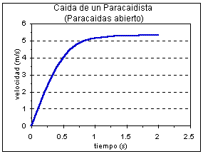 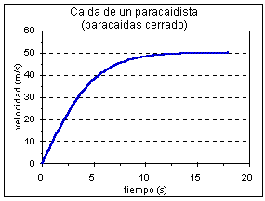

1. ¿Cuánto tiempo tarda un paracaidista con el paracaídas cerrado en alcanzar su velocidad terminal según las graficas?.
2. ¿Cuál es velocidad terminal de un paracaidista con el paracaídas abierto y cuanto tarda en alcanzar esa velocidad?.
3. ¿Qué diferencia de velocidad hay a los 5 segundos de lanzarse al vacío entre un paracaidista con el paracaídas abierto y otro con el paracaídas todavía cerrado?

* Actividad 4:

**Los gatos y la velocidad Límite.**

La siguiente gráfica nos muestra la relación que hay entre la altura desde la que se cae un gato y el daño que sufre con el impacto.

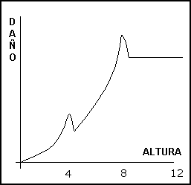

1. Teniendo en cuenta que la altura está medida en metros, ¿A que alturas se produce una reducción del daño sufrido por el gato?.
2. ¿Qué ocurre entre los 8 y los 12 metros de altura?.
3. Sabrías interpretar el significado de esta gráfica.

**Respuesta al apartado c)**

Es bien conocido por los veterinarios que la caída de los gatos suele tener peores consecuencias si se produce desde un primer piso que si es desde un 2º o 3º.

La explicación es la siguiente : cuando el gato nota la aceleración de la caída, adopta una postura encogido con las patas estiradas, que le permite, al llegar al suelo, amortiguar el efecto del impacto. Si la caída se produce desde un primer piso, el gato no tiene tiempo de adoptar la mencionada postura.

Desde el momento que el gato consigue adoptar esa postura defensiva, parece lógico pensar que cuanto mayor sea la altura mayor serán las consecuencias de choque. Sorprendentemente no es así. Los daños producidos por la caída aumentan con la altura hasta un segundo cierto punto, a partir del que se produce una disminución de los daños, que ya no vuelven a aumentar al seguir creciendo la altura.

La explicación a esta segunda reducción del daño es que el gato adopta la postura defensiva solo cuando nota la aceleración de la caída, en cuanto alcanza la velocidad límite (la máxima que puede alcanzar en la caida), deja de haber aceleración al ser la velocidad constante y el gato relaja su postura que por ser menos encogida, ofrece mayor superficie de contacto con el aire. Este aumento de superficie trae consigo una mayor resistencia frenando la caída y consiguiendo una nueva velocidad límite más pequeña y volviendo a tomar la mencionada postura defensiva.

SESIÓN 6

**Sesión en el aula althia**

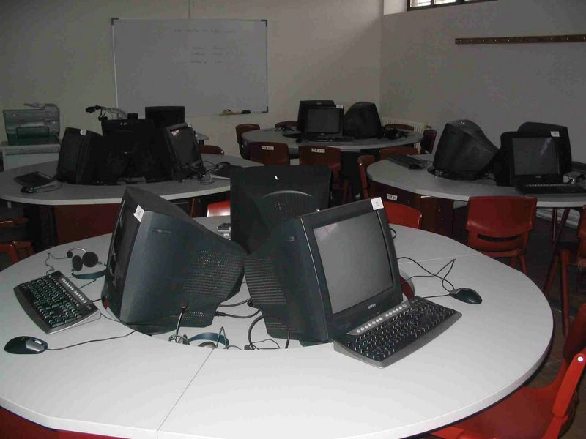

* Actividad 1: (EJEMPLO DE POSIBLE ACTIVIDAD QUE SE PUEDE LLEVAR A CABO CON HOJAS DE CÁLCULO)

Juan está pensando en comprarse un coche, ya tiene decidido el modelo es un Audi A3, lo que aun no ha decidido es si decantarse por un A3 Attraction 1.6 102 CV Gasolina, o por un Attraction 1.9 TDI 105 CV Diesel.

1. Navega por la página Web de Audi e indica cual es el precio de cada uno de estos dos modelos.
2. Navega por la página Web de Audi e indica cual es el consumo promedio de cada uno de estos dos modelos.
3. Navega por la página sobre el precio de la gasolina, e indica cual es mas barato de la gasolina y del diesel en tu localidad.
4. Con estos datos construye una tabla en Excel y sus graficas correspondientes, que le permitan a Juan determinar a partir de cuantos Km. es más rentable decantarse por el modelo Diesel.

* Actividad 2:

Dar a los alumnos un listado de funciones para que las representen en el ordenador con el programa gratuito GEOGEBRA. Las gráficas que vayan obteniendo las iran guardando en un documento de procesador de textos (ya sea Word o Writer).

SESIÓN 7 (ECUACIONES DE UNA RECTA)

* Actividad 1: Dado dos puntos, explicar como calcular la ecuación de una recta.
* Actividad 2: Como representar la ecuación de una recta dada la ecuación, dados dos puntos, dados un punto y un vector.
* Actividad 3: Modelo de crecimiento de una Ballena Azul.

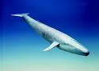**Modelo Matemático:**

- Al nacer mide 24 pies de largo y pesa 3 toneladas.

- A los 210 días mide 53 pies de largo y pesa 23 toneladas

Nota: 1 pie= 12 pulgadas y 1 pulgada = 2,54 cm.

Tomando como variables la Longitud y el Tiempo se tiene L=(29/210)*T+24

* Actividad 4: Distintos tipos de ecuaciones de una recta.
* Actividad 5: Dadas dos rectas, calcular su posición relativa empleando sistemas de ecuaciones. También resolución gráfica de un problema de sistema de ecuaciones.
* Actividad 6: Modelos lineales en la vida real.

SESIÓN 8 Y 9

* Actividad 1:

**EL EFECTO INVERNADERO: REALIDAD O FICCIÓN.**

Un estudiante llamado Andrés está interesado en comprender la posible relación entre la temperatura promedio de la atmósfera terrestre y la emisión de bióxido de carbono en el planeta.

En una biblioteca, se encontró con las dos gráficas que ves abajo.

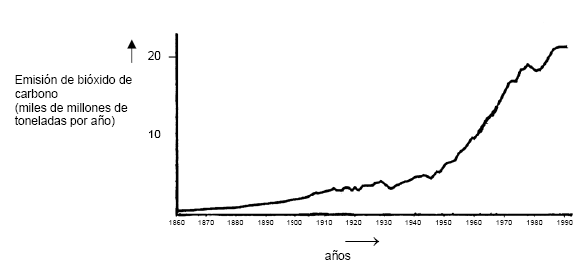

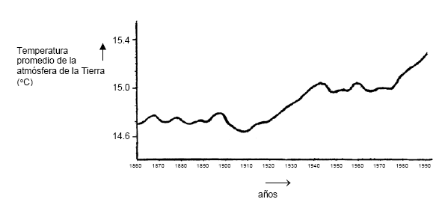De estas dos gráficas Andrés concluyó que es cierto que el aumento de la temperatura promedio de la atmósfera terrestre se debe al incremento en la emisión de bióxido de carbono.

PREGUNTA 1: ¿Qué elementos de las gráficas apoyan la conclusión de Andrés?  
  
PREGUNTA2:  
Otra estudiante, Juana, no está de acuerdo con la conclusión de Andrés. Al comparar las dos gráficas Juana dice que algunas partes no apoyan su conclusión.

Proporciona un ejemplo de partes de las gráficas que no apoyen la conclusión de Andrés. Explica tu respuesta.

PREGUNTA3:

Andrés insiste en su conclusión de que el aumento de la temperatura promedio de la atmósfera terrestre se debe al incremento en la emisión de bióxido de carbono. Pero Juana piensa que su conclusión es prematura. Ella dice: “Antes de aceptar esta conclusión debes estar seguro de que los otros factores que podrían influir sobre el efecto invernadero son constantes”.

Menciona uno de los factores a los que se refiere Juana.

* Actividad 2:

**EL RECIBO DEL AGUA**

En la imagen inferior se nos presenta el recibo de agua de una unidad familiar compuesta por dos personas, los recibos de agua son bimestrales al igual que los del consumo eléctrico o de gas.

A partir de este recibo debéis realizar las actividades que se proponen.

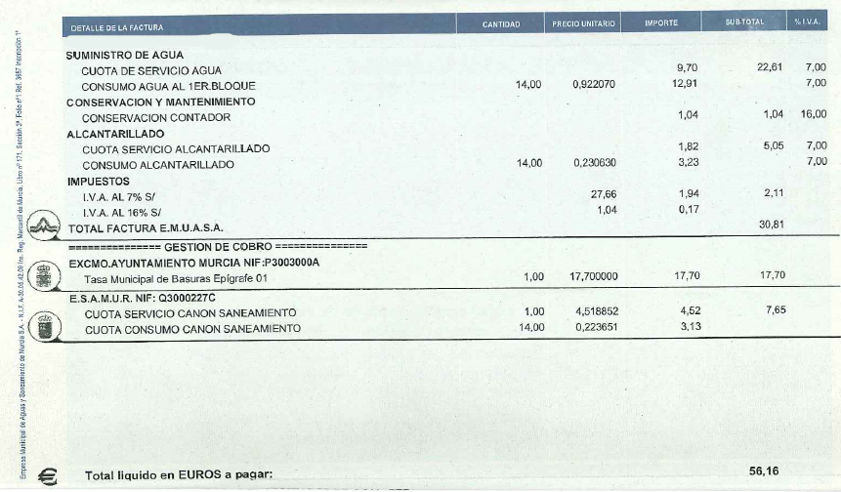

Cuantos metros cúbicos ha consumido está familia.

1. Cual es el precio del metro cúbico de agua.
2. Como media cuantos litros se han consumido por persona y día.
3. Buscad información en el enlace sobre consumo de agua responsable, y justifica si el consumo de agua de está familia es responsable. Haced lo mismo con los recibos de vuestra casa, y elaborar una breve presentación de no más de 6 diapositivas sobre el consumo de agua recomendado por la OMS (Organización Mundial de la Salud) el consumo de vuestros domicilios, y posibles medidas para reducir dicho consumo.
4. Realizad con la hoja de calculo Excel, las tablas que nos permitan conocer el precio de nuestro recibo según los metros cúbicos consumidos, y representad la gráfica correspondiente.

* Actividad 3:

¿Conoces el cuento de la liebre y de la tortuga?

"Érase una vez una liebre a la que le gustaba fanfarronear ante todos los animales sobre su gran velocidad. Harta de su alardes la lenta tortuga la retó a una carrera y ...."

Utiliza la siguiente gráfica y continua el cuento:

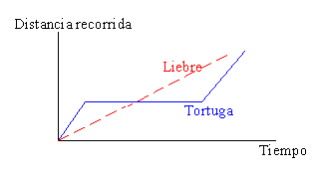

* Actividad 4:

La distancia que separa a Málaga de Granada es de 120 Km. Antonio deja Málaga a las 11:00 y se dirige a Granada con una velocidad de 80 Km/h.. 30 minutos después José Mª sale de Granada a Málaga con una velocidad de 90 Km/h.

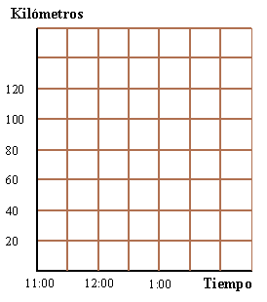

Utiliza estos ejes y muestra el progreso de ambos motoristas.

Usa la gráfica para indicar a qué distancia de Granada se cruzan los dos motoristas.

Halla el tiempo que emplean en llegar a sus destinos.

Actividad 5. Éstas son las órbitas de dos cometas alrededor del Sol:

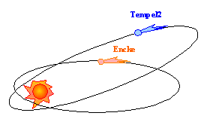

Esta es la gráfica que relaciona distancia al Sol con el tiempo en años.

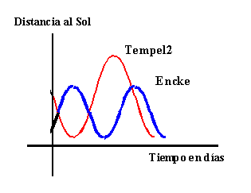

El cometa **Encke**tarda 3'3 años en dar una vuelta completa y el cometa**Tempel2**, tarda 5'3 años.

Si el 1 de enero de 1996 coinciden en sus distancias mínimas al Sol, ¿cuándo volverá a repetirse?

SESIÓN 10

Se van a evaluar los siguientes indicadores mediante una prueba examen:

* Interpretar cualitativamente gráficas de la vida real (42).
* Interpretar gráficas a partir de características locales y globales (43).
* Hacer conjeturas a partir de gráficas (44).
* Interpretar dependencia entre tablas y enunciados (45)
* Entender situaciones de la vida real mediante modelos lineales (46).
* Conocer distintas formas de representar la Ec. de una recta (47).
* Resuelve problemas de la vida mediante sistemas (29).
* Comprueba que la solución a un problema es correcta (30).
* Resuelve problemas de la vida mediante ecuaciones de 1º grado (punto de corte en gráficas). (27)
* Resuelve problemas de la vida mediante ecuaciones de 2º grado (punto de corte en gráficas). (28)

Los restantes indicadores se evaluarán mediante la observación:

- Extrae las ideas principales de un texto matemático (2).

- Interpreta mensajes con información matemática (8).

- Analiza mediante gráficas y estadísticas las ventajas de E. Renovables (58).

- Tiene hábitos de consumo racional de agua y energía (59)

- Tiene actitud crítica ante la contaminación (60).

-Maneja hojas de cálculo con tablas y gráficas (62).

-Maneja el programa Geogebra (66).

-Usa la calculadora correctamente (68)

- Rechaza la discriminación de cualquier tipo (74).

- Sabe autovalorar el trabajo realizado (75).